Дамп [базы данных](https://ru.wikipedia.org/wiki/%D0%91%D0%B0%D0%B7%D0%B0_%D0%B4%D0%B0%D0%BD%D0%BD%D1%8B%D1%85) — файл с содержимым базы данных, позволяющий воссоздать базу данных «с нуля»; создается при помощи [дампера](https://ru.wikipedia.org/wiki/%D0%94%D0%B0%D0%BC%D0%BF%D0%B5%D1%80).

**Создаём Дамп**

1. Запускаем денвер
2. Заходим в phpMyAdmin
3. Выбираем нужную нам БД:

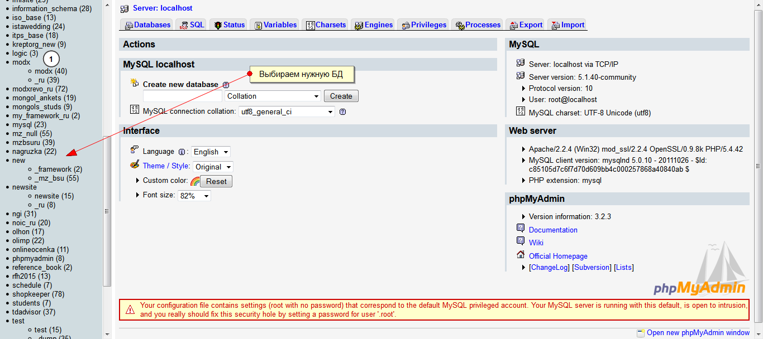

1. Нажимаем на пункт меню Export (в русской версии Экспорт)

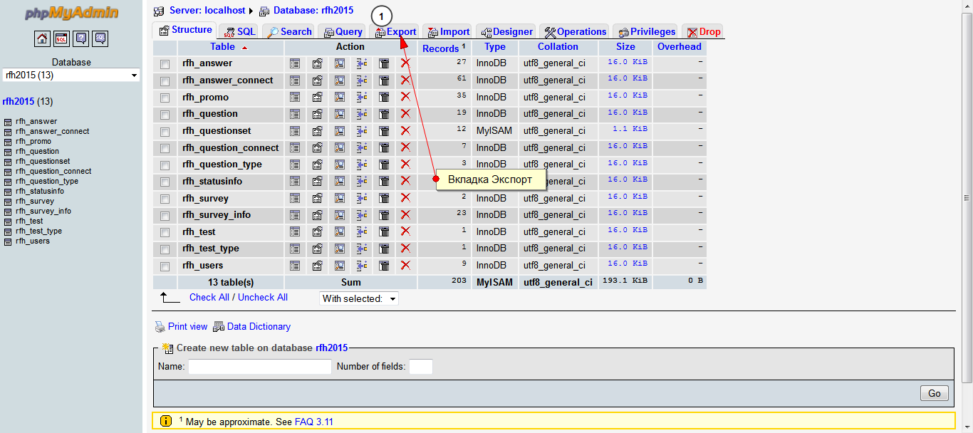

1. Ставим галку «Сохранить как файл» и жмём кнопку ГОУ!

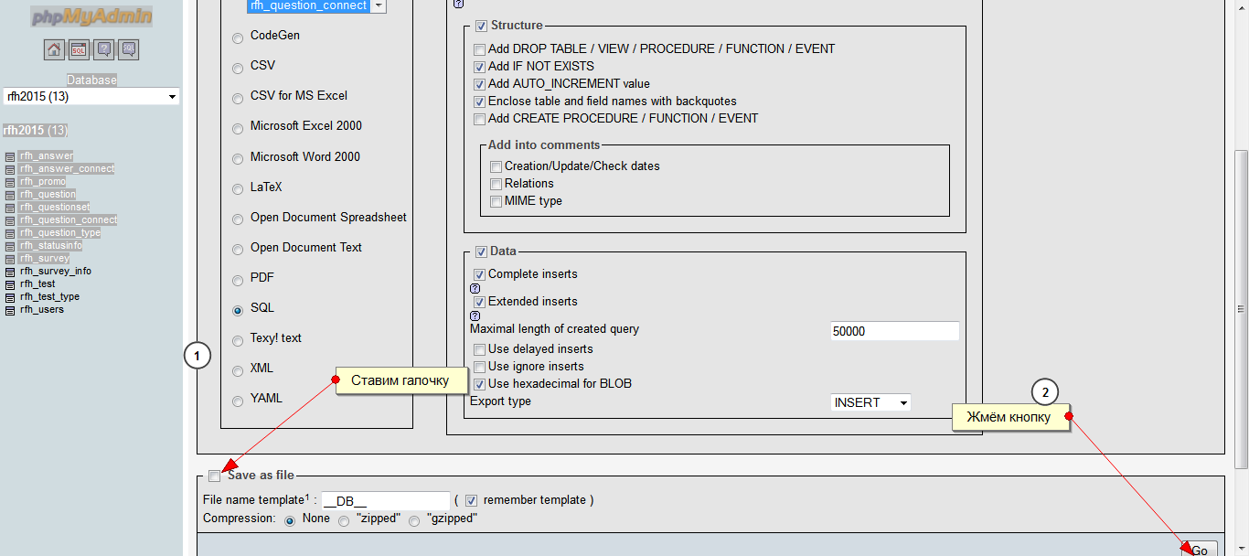

1. Выбираем куда сохранить файл – всё дамп готов

Импортируем дамп в базу данных

1. Запускаем денвер (если не запущен), заходим в phpMyAdmin, выбираем/создаём новую базу.
2. Жмём вкладку Импорт выбираем наш файл и жмём кнопку ГОУ!

